Java基础-Java开发环境搭建最终版

1. Windows JDK1.8安装步骤
2. 在浏览器输入下载地址：<https://www.oracle.com/java/technologies/downloads/#java8-windows>
3. 选择与自己电脑相匹配的版本并下载（32位或64位），如下图红色标记所示：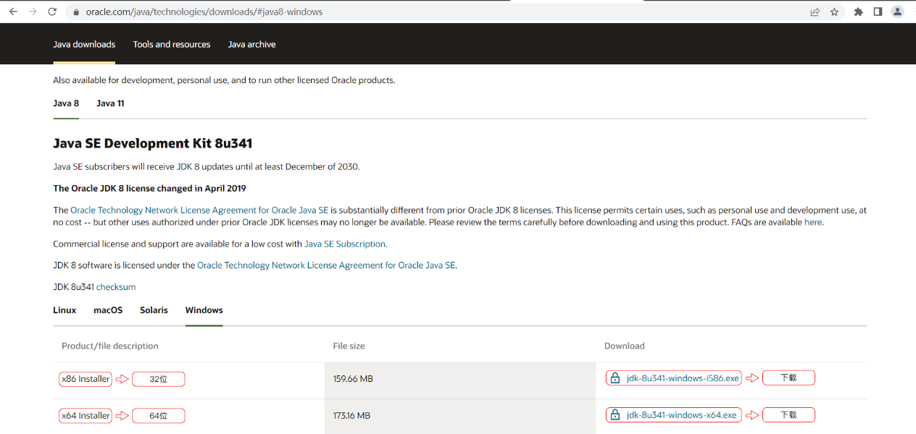
4. 下载好的文件，如下图所示：



1. 根据自己的电脑安装对应的版本（32位系统安装i586.exe结尾的文件，64位系统安装x64.exe结尾的文件），双击exe安装即可，如下图所示：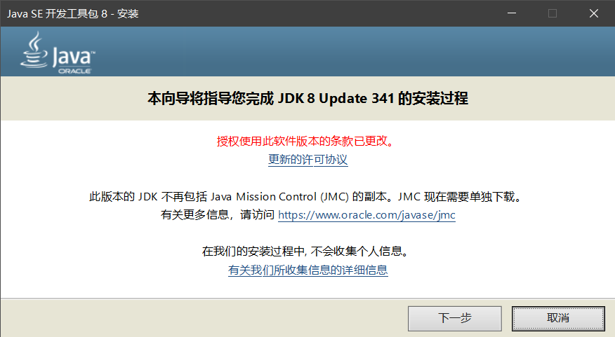
2. 点击下一步（安装到的路径可以点击更改按钮，选择自己想安装到的路径），如下图所示：

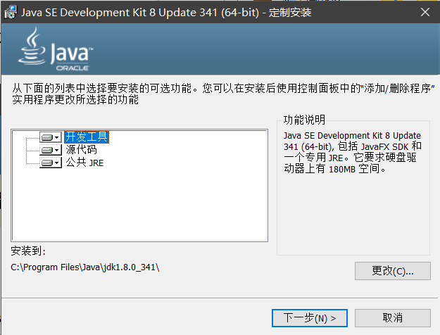

6、点击下一步完成之后可继续安装JRE（安装到的路径可以点击更改按钮，选择自己想安装到的路径），如下图所示：

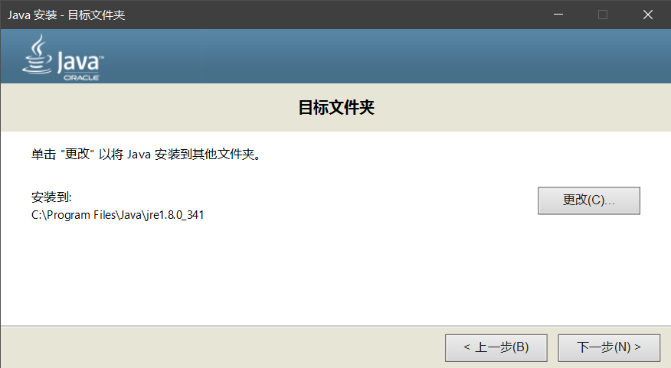

7、点击下一步，完成之后，如下图所示：

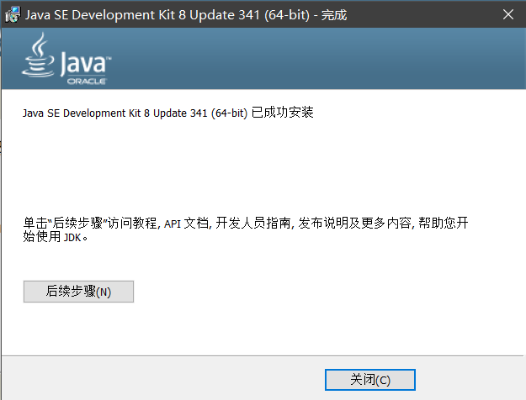

8、点击关闭即可，已成功安装。

1. Windows JDK1.8环境变量配置
2. 右键点击“我的电脑”或“此电脑”或“计算机”
3. 选择“属性”并点击
4. 找到“高级系统设置”并点击，点击完后，如下图所示：

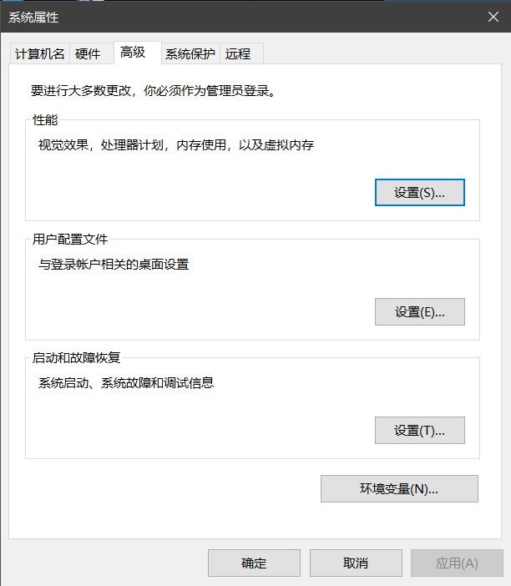

1. 点击环境变量后，如下图所示：

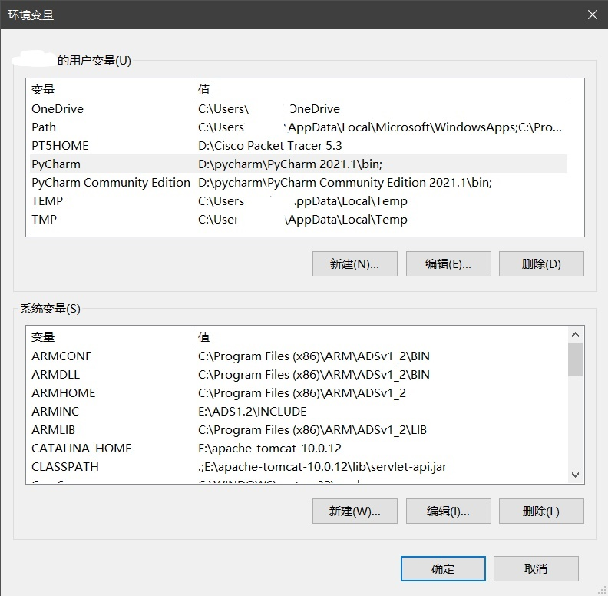

1. 配置环境变量，可以操作“系统变量”也可以操作“用户变量”，系统变量针对所有用户，用户变量只针对当前用户。配置如下所示：
2. 变量：JAVA_HOME（注：如果变量JAVA_HOME没有，需要新建）

值：你自己JDK的安装路径（如：C:\Program Files\Java\jdk1.8.0_341）

1. 变量：Path

值：%JAVA_HOME%\bin （注：在你所有Path值的后面加上“英文分号”之后，再加 “%JAVA_HOME%\bin”）

1. 变量：CLASSPATH （注：如果变量CLASSPATH没有，需要新建）

值：.;%JAVA_HOME%\lib\dt.jar; %JAVA_HOME%\lib\tools.jar （注：最前面的.;不要忘记加了）

1. IDEA安装步骤
2. IDEA分为专业版和社区版，大家可以根据自己的具体情况下载不同版本
3. 下载地址：<https://www.jetbrains.com/idea/download/#section=windows>（注：Ultimate是专业版，Community是社区版），如下图所示：

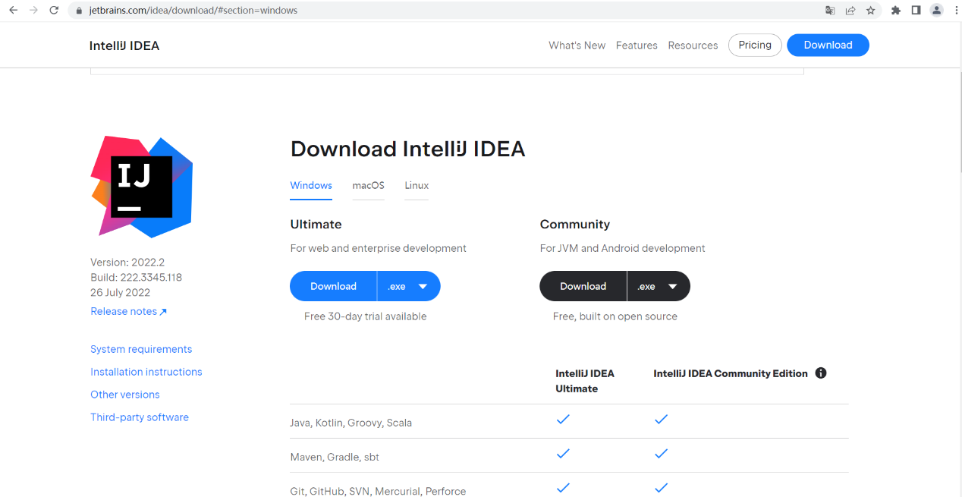

1. 下载好自行安装即可
2. 安装好打开程序，如下图所示：（下图为社区版）

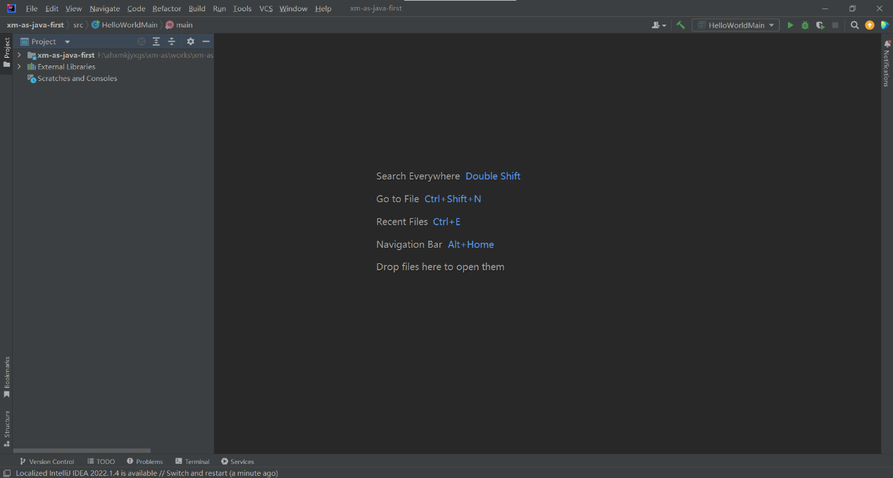

1. Eclipse安装步骤
2. Eclipse官网地址：<https://www.eclipse.org/>，大家可根据自己电脑的版本下载相对应的32位或64位Eclipse。
3. 下载好自行安装即可，绿色版可解压后直接使用。
4. 安装好打开程序，如下图所示：

